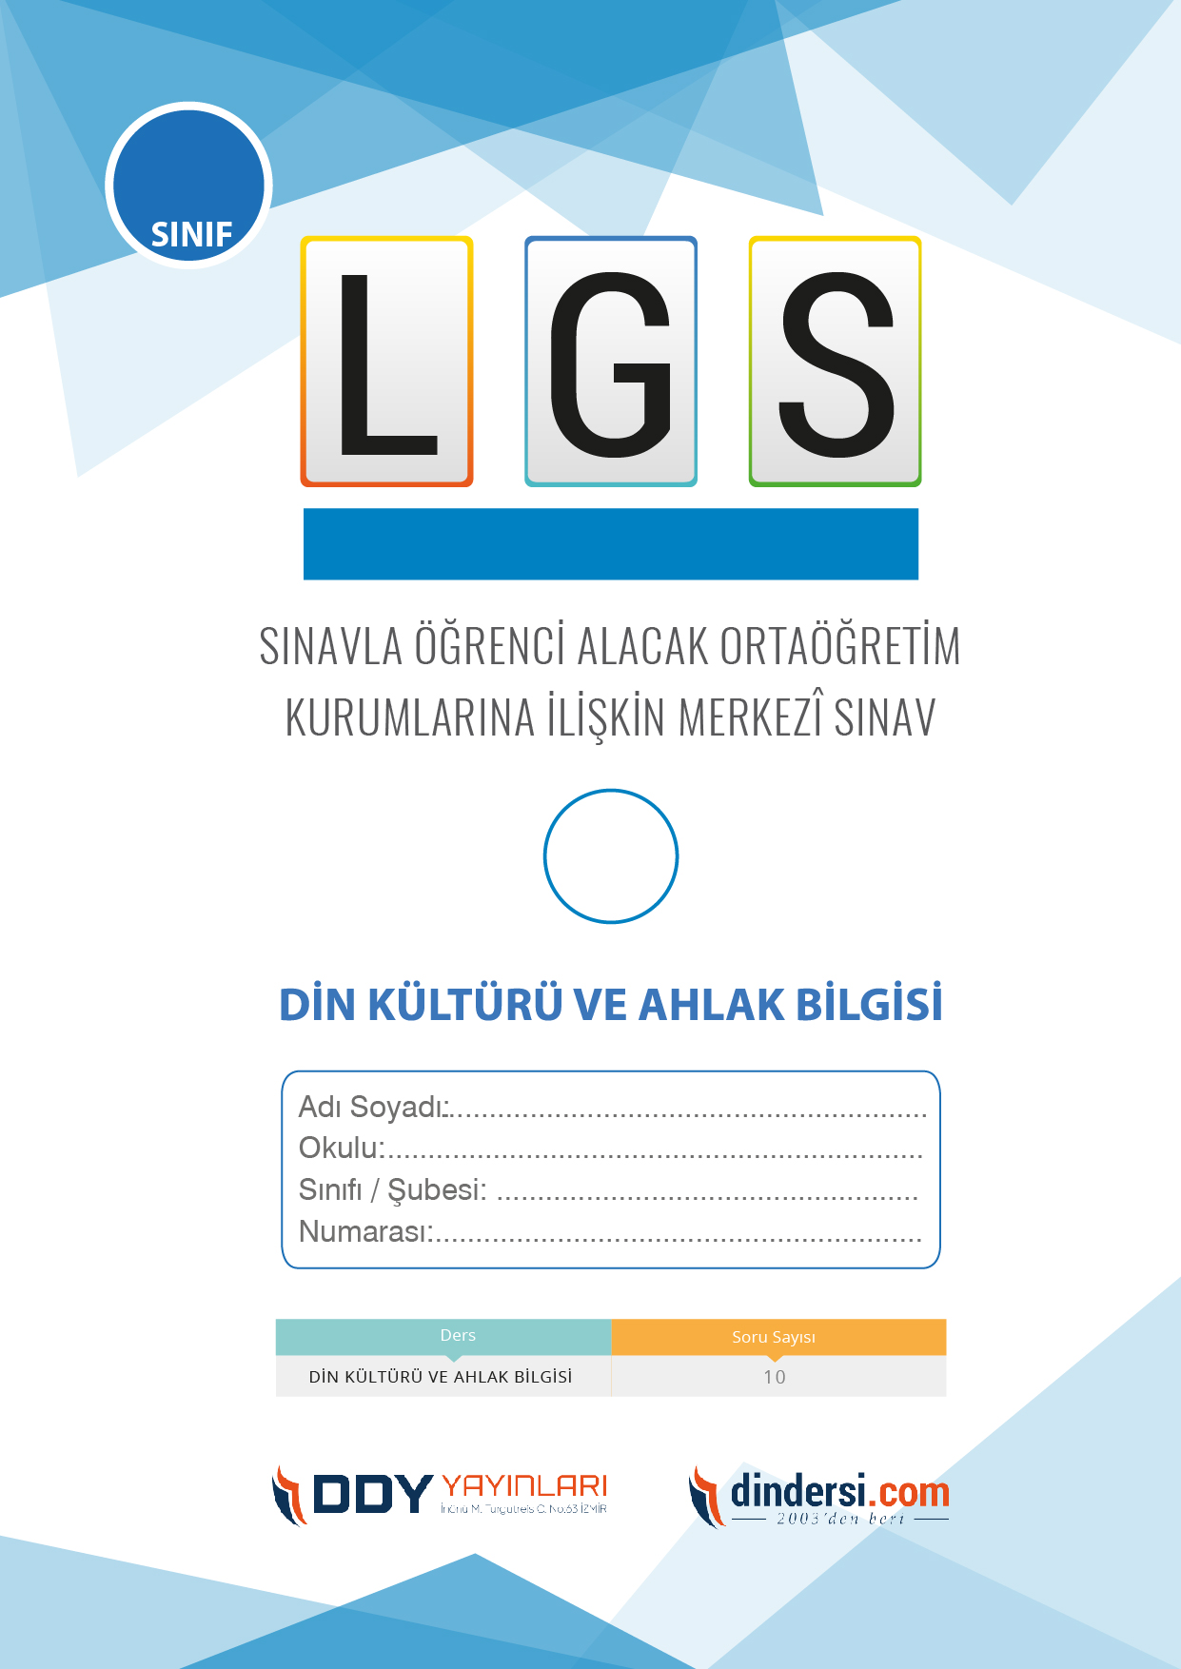

**DİN KÜLTÜRÜ VE AHLAK BİLGİSİ ÇIKMIŞ SORULAR**

**8**.



**2024**

**2018 ARALIK**

**ÖRNEK SORULAR**

1. Dinin temel gayelerinden biri olan ibadet, aşağıdaki ibadetlerden hangisinin bir parçasıdır?

A) Sinemaya gitme

B) Alışveriş yapma

**C) Namaz kılma**

D) Kitap okuma

1. Asr Suresi, insanlara hangi konuda hatırlatmada bulunur?

A) Gelecekteki zenginlikleri düşünme

**B) Zamanın değerini unutma**

C) Diğer insanları küçümseme

D) Sürekli eğlenceye odaklanma

1. Asr Suresi, insanlara hangi konuda öğüt verir?

A) Sürekli eğlenceye odaklanma

**B) İman etme, doğru yolda olma ve salih ameller işleme**

C) Başkalarını eleştirme ve kusurlarını bulma

D) Kısa yoldan başarıya ulaşma

1. Asr Suresi'nin mesajı aşağıdakilerden hangisini içerir?

A) İnsanların sürekli eğlenmeleri gerektiği

**B) İman, doğru yolda olma ve salih amellerin önemini vurgular**

C) Kısa yoldan zengin olmanın doğru bir yol olduğu

D) Başkalarının kusurlarını eleştirmenin teşvik edilmesi

1. Dinin temel gayelerinden biri olan toplumsal dayanışmanın sağlanması için aşağıdaki uygulamalardan hangisi öne çıkar?

A) Yalnızca kendi çıkarlarını düşünme

B) Başkalarını dışlama ve ayrımcılık

**C) İnsanları bir araya getirerek toplumsal dayanışmayı teşvik etmek**

D) Rekabetçi bir ortam oluşturmak

1. Asr Suresi'nin önemi aşağıdaki ifadelerden hangisiyle özetlenebilir?

**A) İnsan hayatının değerini vurgulayarak zamanın önemini hatırlatır**

B) Kısa bir süre içinde zengin olma yöntemlerini öğretir

C) Hayatın karmaşıklığını anlamak için rehberlik eder

D) İnsanların sürekli eğlenceye odaklanmalarını teşvik eder

1. Dinin temel gayelerinden biri olan ahlaki değerlerin geliştirilmesi, aşağıdaki erdemlerden hangisini vurgular?

A) Kibir

B) İkiyüzlülük

**C) Adalet**

D) Haksızlık

1. Hz. Yusuf'un hayatında vurgulanan temel ahlaki değer aşağıdakilerden hangisidir?

A) Korkaklık

**B) Doğruluk**

C) Kibir

D) Aldatma

1. Hz. Yusuf'un örnek davranışlarından biri aşağıdakilerden hangisidir?

A) Kötü niyetli planlar yapmak

B) Kardeşlerine karşı kin ve nefret beslemek

C) Başkalarına haksızlık yaparak kazanç elde etmek

**D) Kardeşlerinin kendisine yaptığı haksızlıkları affetmek**

1. Hz. Yusuf'un hayatı, aşağıdaki erdemlerden hangisini temsil eder?

A) Kıskançlık

**B) İffet**

C) Aldatma

D) İkiyüzlülük



**DENEMENİN CEVAP ANAHTARI İÇİN TIKLAYINIZ**



**8. SINIF SINAV VE CEVAP ANAHTARI İÇİN TIKLAYINIZ**

**DENEMENİN CEVAP ANAHTARI İÇİN TIKLAYINIZ**



**2023 OCAK**

**ÖRNEK SORULAR**